Der Lebensmittelüberwachungs-, Tierschutz- und Veterinärdienst des Landes Bremen erlässt auf Grundlage der § 55 u. 56 der Verordnung zum Schutz gegen die Geflügelpest (Geflügelpest-Verordnung) folgende Anordnungen:

Festlegung eines Wildvogelgeflügelpest-Sperrbezirkes und Wildvogelgeflügelpest-Beobachtungsgebietes
Nachdem bei einem Wildvogel in dem Ortsteil Fischereihafen der Stadt Bremerhaven am 18.11.2016 der Ausbruch der Geflügelpest amtlich festgestellt worden ist, wird ein mit einem Radius von mindestens 3 Kilometern großer Wildvogelgeflügelpest-Sperrbezirk sowie ein mit einem Radius von mindestens 10 Kilometern großes Wildvogelgeflügelpest-Beobachtungsgebiet gebildet, welche wie folgt begrenzt sind:

Sperrbezirk:

im Norden:
Georgstr./Hamburger Str./Schiller Str. in Richtung Süden/ Altonaer Str.

im Osten:
Daimlerstr. bis Auerstr./ Dieselstr./ Im Weddel bis Midgardweg/ Poggenbruchstr. bis zur östlichen Landesgrenze

im Süden:
gesamte Landesgrenze im südlichen Bereich bis zum Ende der alten Weser/Luneplate bis Deich Luneplate und westliche Landesgrenze Weser

im Westen:
Landesgrenze Weser (westliches Ufer) bis Am Seedeich/ An der neuen Schleuse/ Bussestr./ Bülowstr./ Berliner Platz/ Borriesstr./ Klußmannstr./ Max-Dietrich-Str. bis Georgstr.
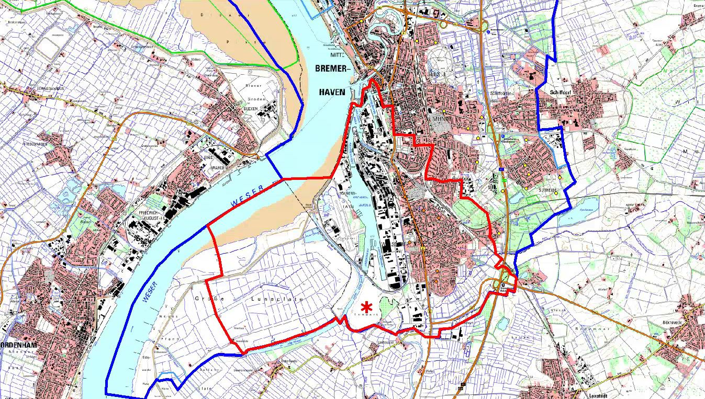

Beobachtungsgebiet:
im Norden:
Senator-Borttscheller-Str./ Wurster Str./ Cherburger. Str./ Blinkstr./ Nordstr./ Spadener Str. bis Markfleth (Landesgrenze)

im Osten:
ab Markfleth gesamte Landesgrenze bis südliche Landesgrenze

im Süden:
gesamte Landesgrenze bis westliche Landesgrenze

im Westen:
gesamte Landesgrenze bis Stromkaje bis Senator-Borttscheller-Str.

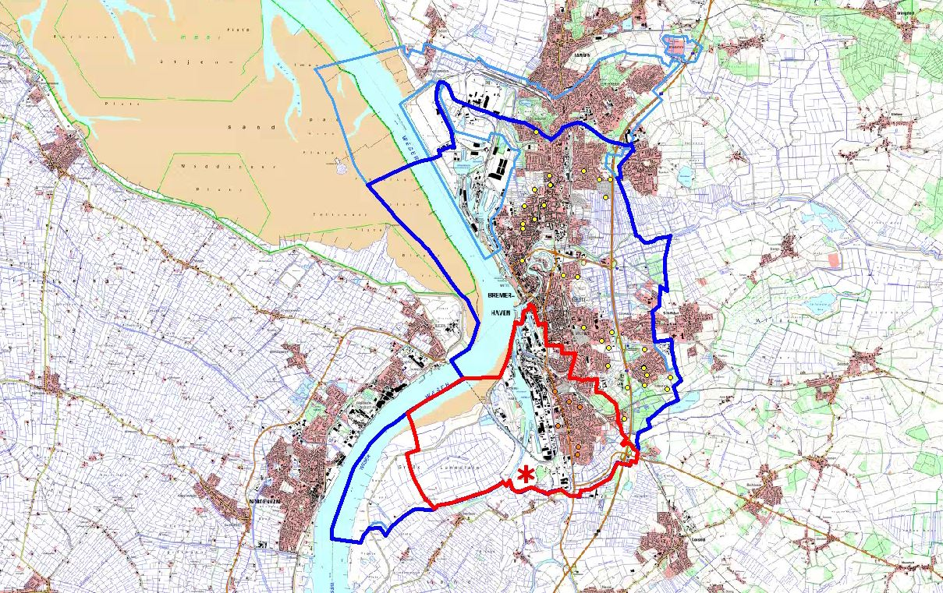

Im Sperrbezirk werden für die Dauer von 21 Tagen nach Festlegung folgende

Anordnungen
getroffen:

- Wer im Sperrbezirk Geflügel hält, hat das Geflügel in geschlossenen Ställen oder unter einer Schutzvorrichtung zu halten.

- Gehaltene Vögel und Bruteier dürfen aus einem Bestand nicht verbracht werden.

- Es dürfen

a) frisches Fleisch,
b) Hackfleisch oder Separatorenfleisch,
c) Fleischerzeugnisse,
d) Fleischzubereitungen,

das oder die von gehaltenen Vögeln oder von Federwild aus dem Sperrbezirk gewonnen worden ist oder sind, nicht verbracht werden.

- Es dürfen tierische Nebenprodukte von gehaltenen Vögeln aus einem Bestand nicht verbracht werden.

- Tierhalter haben sicherzustellen, dass an den Ein- und Ausgängen der Ställe oder sonstigen Standorte, in denen Geflügel gehalten wird, Matten oder sonstige saugfähige Bodenauflagen ausgelegt werden und diese mit einem wirksamen Desinfektionsmittel getränkt und stets damit feucht gehalten werden.

- Es dürfen gehaltene Vögel nicht zur Aufstockung des Wildvogelbestands freigelassen werden.

- Die Jagd auf Federwild wird untersagt.

- Es darf Geflügel nur im Durchgangsverkehr auf Autobahnen, anderen Straßen des Fernverkehrs oder Schienenverbindungen befördert werden und nur, soweit das Fahrzeug nicht anhält und Geflügel nicht entladen wird.

Für das Beobachtungsgebiet werden folgende

Anordnungen
getroffen:

- Für die Dauer von 15 Tagen nach Festlegung des Beobachtungsgebiets dürfen gehaltene Vögel aus dem Beobachtungsgebiet nicht verbracht werden.

- Für die Dauer von 30 Tagen dürfen

a) dürfen gehaltene Vögel nicht zur Aufstockung des Wildvogelbestandes freigelassen werden,
b) darf Federwild nur mit Genehmigung oder auf Anordnung der zuständigen Behörde gejagt werden.

Weiterhin gelten folgende
Anordnungen

- Wer einen Hund oder eine Katze hält, hat sicherzustellen, dass diese im Sperrbezirk oder im Beobachtungsgebiet nicht frei umherlaufen.

- Ein innerhalb eines Sperrbezirks gelegener Stall oder sonstiger Standort, in dem Vögel gehalten werden, darf von betriebsfremden Personen nicht betreten werden.

- die sofortige Vollziehung der Punkte 1 bis 12 wird angeordnet.

Diese Allgemeinverfügung tritt am 19.11.2016 in Kraft.

Gründe:
Zu 1. bis 12.
Die Geflügelpest ist eine hochansteckende und - abhängig von der Art des Geflügels - mit schwerwiegenden Krankheitssymptomen und Verenden einhergehende Tierseuche, die durch bestimmte, besonders aggressive Influenzaviren hervorgerufen wird. Das Virus der Aviärer Influenza vom Subtyp H5N8 (Geflügelpest) wurde bei einem Wildvogel in Bremerhaven am 18.11.2016 amtlich festgestellt.

Ist Geflügelpest bei einem Wildvogel amtlich festgestellt, so legt die zuständige Behörde ein Gebiet um den Seuchenbestand mit einem Radius von mindestens 3 Kilometern als Wildvogel-Sperrbezirk und ein Wildvogel-Beobachtunggebiet von mindestens 10 Kilometern fest.

Der Lebensmittelüberwachungs-, Tierschutz- und Veterinärdienst des Landes Bremen (LMTVet) ist für den Erlass dieser Anordnung sachlich und örtlich zuständig (§ 8 Nr. 2 Brem. Tierseuchenrechts-Zuständigkeitsverordnung; § 3 Abs. 1 Nr. 3 Bremisches Verwaltungsverfahrensgesetz)

Die Anordnungen beruhen auf §§ 55 und 56 der Geflügelpest-Verordnung. Die Anordnungen dienen dem Schutz hiesiger Geflügelbestände vor der Einschleppung, Verschleppung und weiterer Ansteckungsgefahr durch die Geflügelpest, indem der Kontakt von betroffenen zu nicht betroffenen Vögeln unterbunden wird.

Bei der Gebietsfestlegung wurden die Strukturen des Handels und der örtlichen Gegebenheiten, natürliche Grenzen, epidemiologische Erkenntnisse, ökologische Gegebenheiten, Überwachungsmöglichkeiten sowie das Vorhandensein von Schlachtstätten und Verarbeitungsbetrieben für Material der Kategorie 1 und 2 nach Artikel 24 Absatz 1 Buchstabe a der Verordnung (EG) Nr. 1069/2009 berücksichtigt.
Die mit dieser Allgemeinverfügung getroffenen Anordnungen sind erforderlich und angemessen, um der weiteren Ausbreitung der Geflügelpest begegnen zu können.
Zu 13.
Die sofortige Vollziehung wird auf Grundlage des § 80 Abs. 2 Nr. 4 der Verwaltungsgerichtsordnung (VwGO) angeordnet und ist erforderlich, weil eine sofortige Durchsetzbarkeit der Anordnung im besonderen öffentlichen Interesse notwendig ist. Der Ausgang eines etwaigen Rechtsstreites kann nicht abgewartet werden, weil die Tiere ohne entsprechende Schutzmaßnahmen fortgesetzt einer möglichen Ansteckung durch befallene Vögel ausgesetzt wären. Für die im Land Bremen gehaltenen Vögel kann ohne sofortige Schutzmaßnahmen nicht sichergestellt werden, dass einer Übertragung von Tierseuchenerregern wirksam entgegengewirkt wird.
Hinzu kommt, dass bei einer weiteren Ausbreitung der Geflügelpest nicht unerhebliche Kosten ausgelöst werden. Jeder Ausbruch der Geflügelpest geht mit Tötungsmaßnahmen einher. Dies würde nicht nur bei einzelnen Tierhaltern zu hohen wirtschaftlichen Verlusten führen. Somit ist das besondere öffentliche Interesse an der sofortigen Durchsetzung der erforderlichen Schutzmaßnahmen gegeben.

R e c h t s b e h e l f s b e l e h r u n g

Gegen diese Allgemeinverfügung kann innerhalb eines Monats nach Bekanntgabe Widerspruch erhoben werden. Der Widerspruch ist schriftlich oder zur Niederschrift beim Lebensmittelüberwachungs-, Tierschutz- und Veterinärdienst des Landes Bremen, Lötzener Str. 3, 28207 Bremen einzulegen.

Auf Ihren Antrag kann das Verwaltungsgericht Bremen die aufschiebende Wirkung gemäß § 80 Abs. 5 Verwaltungsgerichtsordnung ganz oder teilweise wieder herstellen.

Hinweise:

- Rechtsbehelfe gegen die Anordnungen zu Nr. 1 - 12 haben keine aufschiebende Wirkung (§ 80 Abs. 2 Satz 1 Nr. 4 VwGO).
- Vorsätzliche oder fahrlässige Zuwiderhandlungen gegen einige dieser Tierseuchen-rechtlichen Anordnungen können gemäß § 32 Absatz 2 Nummer 4 Buchstabe a des Tiergesundheitsgesetzes als Ordnungswidrigkeit verfolgt und nach § 32 Abs. 3 mit einer Geldbuße bis zu 30.000 Euro geahndet werden.

- Nach Ablauf der 21 Tage gelten für den Sperrbezirk die Anforderungen an ein Beobachtungsgebiet.

Bremen den 18.11.2016 Lebensmittelüberwachungs-, Tierschutz- und
Veterinärdienst des Landes Bremen

Geflügelpest-Verordnung in der Fassung der Bekanntmachung vom 21. Dezember 1994 (BGBl. I S. 3930), in der zurzeit geltenden Fassung
Bremisches Verwaltungsverfahrensgesetz (BremVwVfG), in der zurzeit geltenden Fassung
Verwaltungsgerichtsordnung in der Fassung der Bekanntmachung vom 19. März 1991 (BGBl. I S. 686), die zuletzt durch Artikel 3 des Gesetzes vom 21. Dezember 2015 (BGBl. I S. 2490) geändert worden ist
Tiergesundheitsgesetz vom 22. Mai 2013 (BGBl. I S. 1324), in der zurzeit geltenden Fassung

